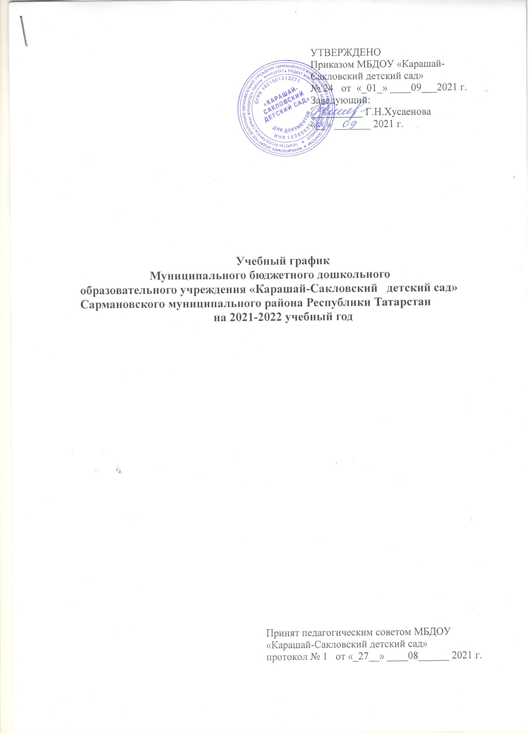

Пояснительная записка

- Настоящий годовой календарный учебный график разработан для муниципального бюджетного дошкольного образовательного учреждения «Карашай-Сакловский детский» Сармановского муниципального района Республики Татарстан (далее – ДОУ) на 2021-2022 учебный год в целях упорядочивания воспитательно-образовательного процесса.
Годовой календарный учебный график разработан в соответствии с:
• Федеральным законом «Об образовании в Российской Федерации» от 29.12.2012г. №273-ФЗ;
• СанПиН 1.2.3685-21 «Гигиенические нормативный требования к обеспечению безопасности и безвредности для человека факторов среды обитания», утвержденным постановлением Главного государственного санитарного врача РФ от 28.01.2021 №2;
• Приказом Министерства образования и науки РФ от 30.08.2013 №1014 «Об утверждении Порядка организации и осуществления образовательной деятельности по основным общеобразовательным программам – образовательным программам дошкольного образования»;
• Приказом Министерства образования и науки РФ от 17.10.2013г. N 1155 г. «Об утверждении федерального государственного образовательного стандарта дошкольного образования»;
• Приказом Министерства образования и науки РФ от 28.12.2010г. №2106 «Об утверждении федеральных требований к образовательным учреждениям в части охраны здоровья обучающихся, воспитанников»;
2. Продолжительность учебного года в ДОУ составляет 9 месяцев:
начало учебного года 01 сентября 2021 г., окончание 31 мая 2022г.
3. Продолжительность каникул: с 27 декабря 2020г. по 10 января 2022г., 01 июня по 31 августа 2022 г.
4. Режим работы учреждения: пятидневная рабочая неделя с 9 часовым пребыванием детей, ежедневный график работы с 07.00 до 16.00 ч. Выходные дни: суббота, воскресенье и праздничные дни.
5. Количество групп:
вторая группа раннего возраста-0
вторая младшая группа – 0,
средняя группа – 3,
старшая группа – 3,
подготовительная к школе группа – 1
6. Организация физического воспитания построена следующим образом:
в средней группе по 20 минут, 2 раза в неделю в групповой комнате, третье - на свежем воздухе;
в старшей группе по 25 минут 2 раза в неделю в групповой комнате, третье - на свежем воздухе;
в подготовительной к школе группе по 30 минут 2 раза в неделю в групповой комнате, третье - на свежем воздухе.

Начало учебного года |  | 01.09.2021 г.
Окончание учебного года |  | 31.05.2022 г.
Зимние каникулы |  | с 27.12.2021 г. по 10.01.2022 г.
Летний оздоровительный период |  | с 01.06.2021 г. по 31.08.2022 г.
Продолжительность учебного года всего, в том числе: |  | 36 недель
I полугодие |  | 17
II полугодие |  | 19
Продолжительность учебной недели |  | 5 дней
Выпуск детей в школу |  | 31.05.2022 г.
Сроки проведения мониторинга |  | с 20. 09.2021г. по 24.09.2021г.  с 18 .04.2022 г. по 22.04.2022 г.
Максимальное количество и продолжительность ОД в течение дня / в неделю
Группа | Количество в день |  | Продолжительность ОД | Объем нагрузки в неделю
Средняя | 1 половина дня – 2 |  | 20 минут | 3 часа 20 минут
Старшая | 1 половина дня – 2  2 половина дня -1 |  | 1 ОД – 20 минут,  1 ОД – 25 минут.  1 ОД – 25 минут | 5 часов 25 минут
Подготовительная к школе группа | 1половина дня – 3  2 половина дня- 1 |  | по 30 минут  по 30 минут | 7 часов 30 минут
Минимальный перерыв между ОД |  | 10 минут.

